实验编号： 6 Android移动应用开发 实验报告 2026 年 11 月 6 日
计算机科学学院 级 3 班 实验名称： 多Fragment应用
姓名：__何姝玙__ 学号：_2024180411_ 指导老师：_李贵洋_ 实验成绩:_____

实验六 多Fragment应用
Github网址：_____https://github.com/fdxdez/Android-program.git______

- 实验目的及要求
1、实验目的
(1) 实现多Fragment应用；
(2) 掌握对象序列化和文件存储；
2、实验要求
(1) 认真填写实验报告，要求附加部分运行界面和主要代码；
(2) 对设计好的程序，检查输出是否符合预期，如有错请分析错误原因并解决；

- 实验内容
本实验要求在实验五的基础上进行修改完成，具体要求如下：
（1） git在Dev分支上新建分支Frag，在Frag分支上完成本次作业并将Frag分支提交到gitee（和作业四或五同一地址，只是分支不同），在gihub上能看到三个分支（Main、Dev、Frag）；
（2）采用Fragment重构APP：
(a) 要求最少实现3个Fragment，第1个Fragmen是个人信息，第2个是2张牌的翻牌游戏，第3个是3张牌的翻牌游戏。
(b) 无论是个人信息还是翻牌游戏都需要采用序列化的方法存储历史信息（也就是退出程序后再打开可以恢复）。

说明：
读文件openFileInput，写文件openFileOutput；
读写对象ObjectInputStream，同时该对象需要从Serializable或Parcelable派生；

提交要求：
(1) APP应用标题为自己的“姓名+学号”；
(2) 将项目提交到github上自己Fork的项目里面；
(3) 用附件形式提交实验报告（实验报告需要附上项目的github地址）；

- 实验核心代码截图和说明，以及作品最终运行过程的截图（照片）和说明（该部分如不够填写，请另加附页）
1. 实验核心代码截图与说明
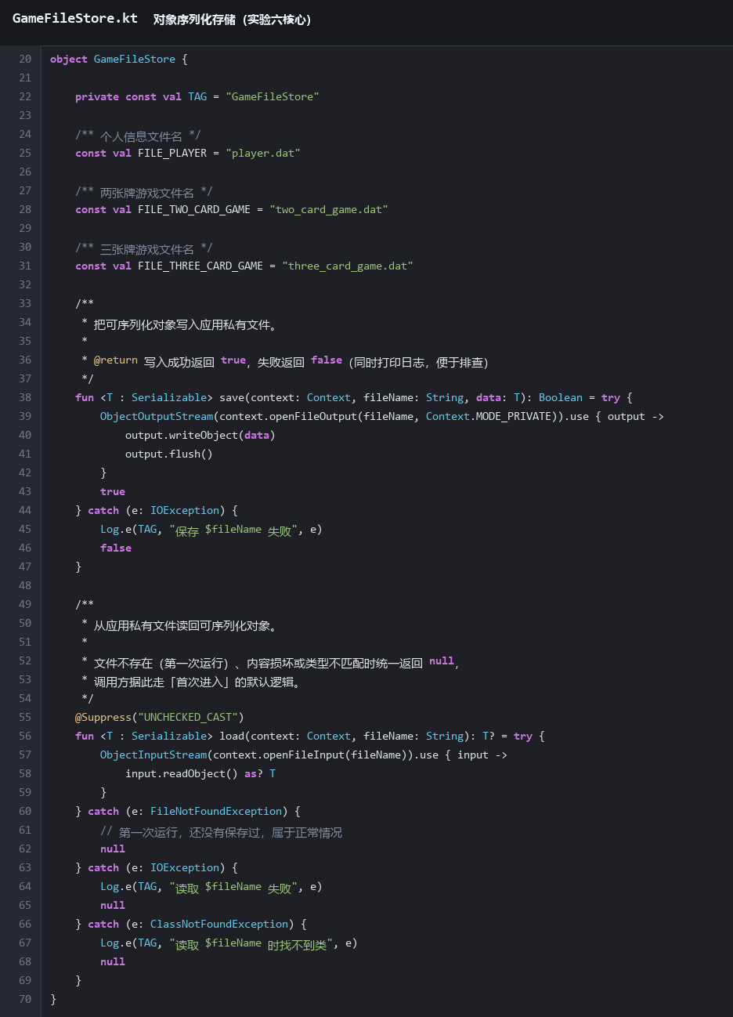
图 3-1 对象的序列化与文件存储工具 GameFileStore
本实验最核心的代码。写文件用 openFileOutput 得到 FileOutputStream，再用 ObjectOutputStream.writeObject 把对象整体写入；读文件用 openFileInput 得到 FileInputStream，再用 ObjectInputStream.readObject 读回对象。文件不存在、内容损坏、找不到类等情况统一返回 null，调用方据此走「首次进入」的默认逻辑，程序不会崩溃。

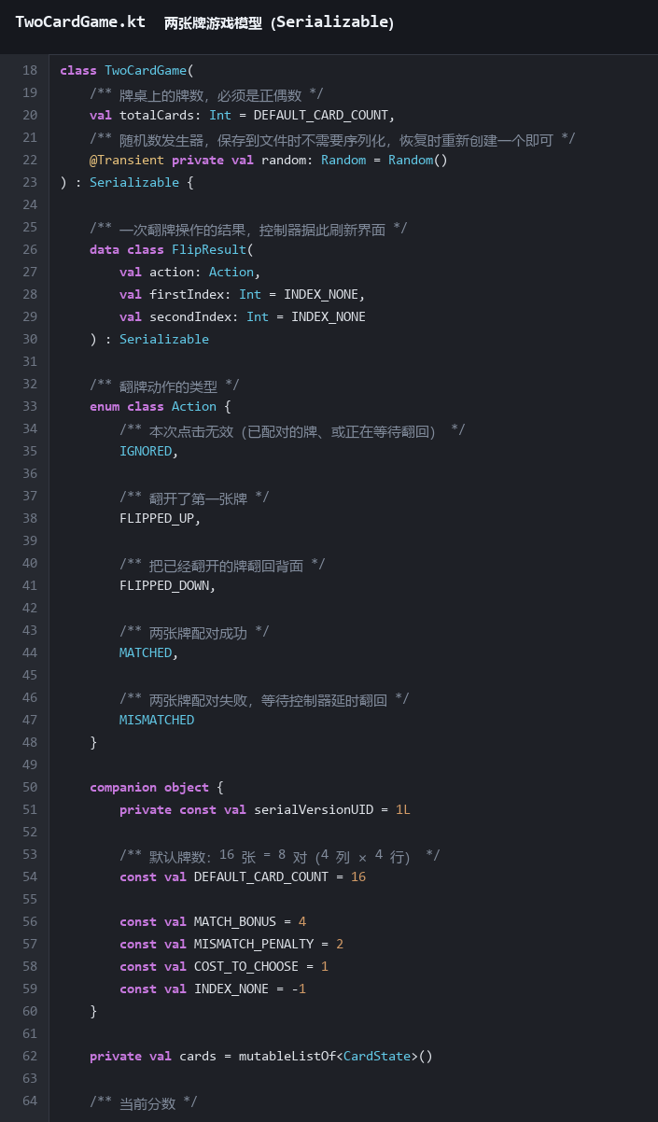
图 3-2 两张牌游戏模型 TwoCardGame（实现 Serializable）
两张牌游戏的 Model，整体实现 Serializable。由于整个对象都要写进文件，所以分数、翻牌次数、已配对数量、以及每张牌的花色、点数、是否翻开、是否已配对全部是它的成员变量；用于发牌的 Random 用 @Transient 标注，避免序列化失败，恢复时重新创建即可。

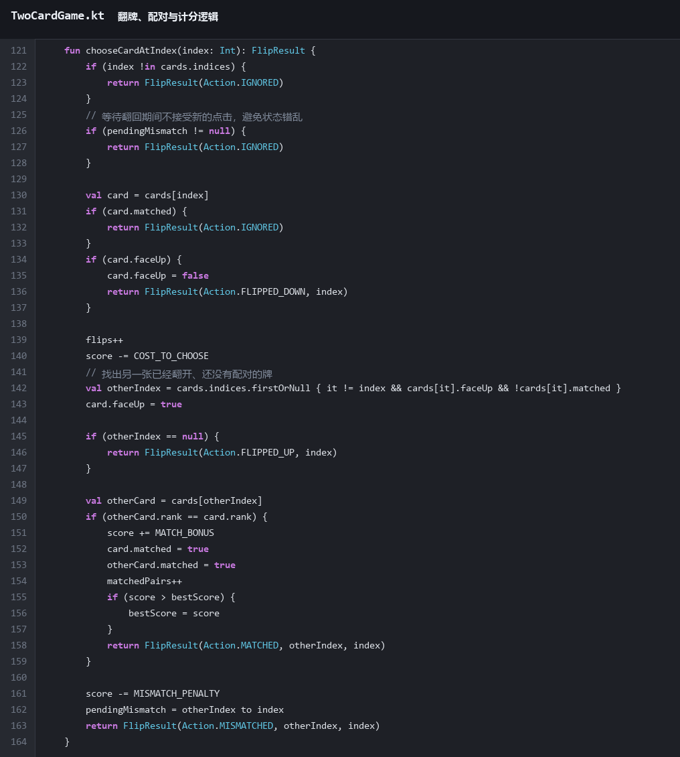
图 3-3 翻牌、配对与计分逻辑（chooseCardAtIndex）
每次翻开两张牌：点数相同即配对成功（+4 分），并把分数写入最高分；点数不同则扣 2 分，并把这一对牌记进 pendingMismatch，等待控制器延时翻回。每选一张牌扣 1 分，越界点击、已配对的牌以及等待翻回期间的点击都被忽略，保证状态不会错乱。

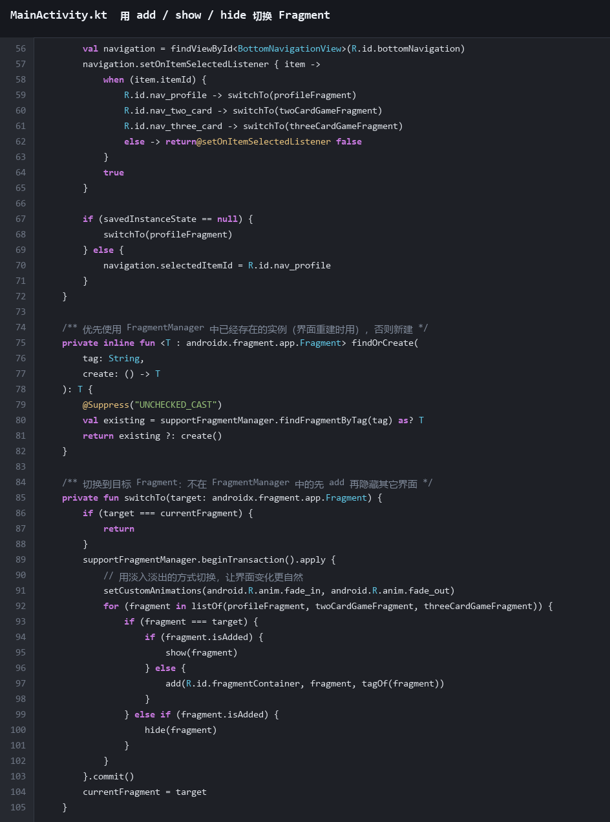
图 3-4 用 add / show / hide 切换 Fragment（MainActivity）
一个 Activity 承载三个 Fragment。底部 BottomNavigationView 选中不同项时，用 FragmentTransaction 的 add / show / hide（而不是 replace）切换界面，并用 findFragmentByTag 复用已有实例，这样来回切换时 Fragment 不会重建，游戏进度和翻牌动画状态都能保留。

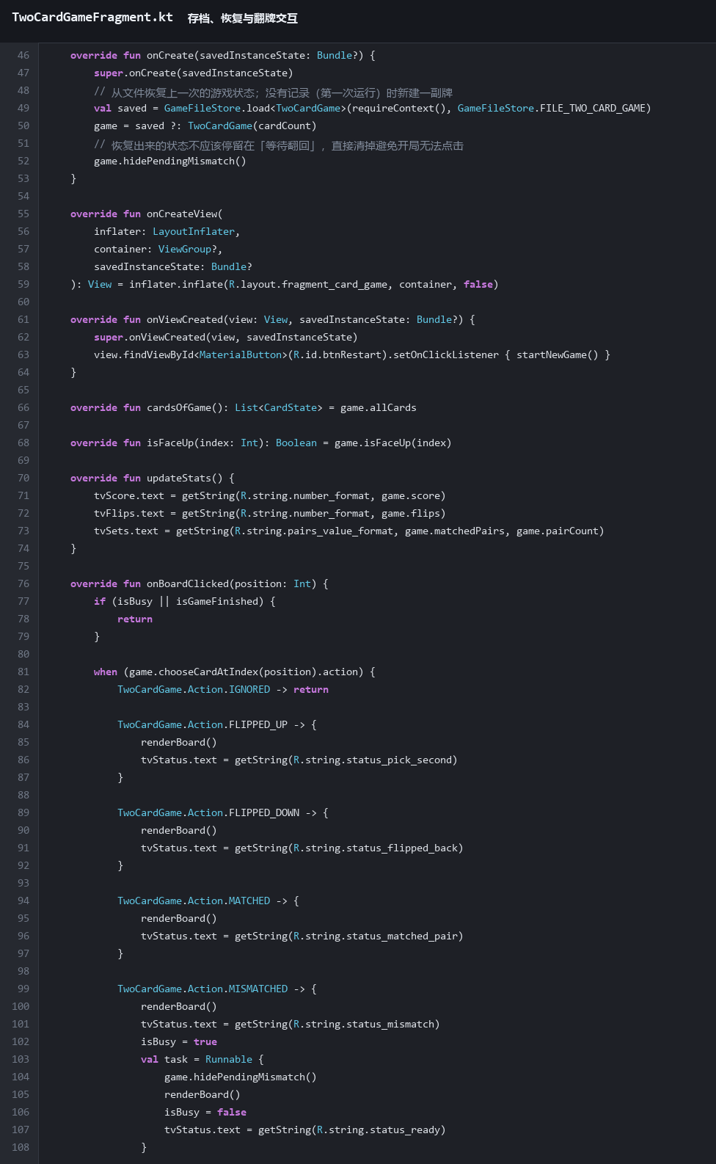
图 3-5 游戏状态的存档、恢复与翻牌交互（TwoCardGameFragment）
onCreate 中用 GameFileStore.load 读回 two_card_game.dat 并恢复牌局，同时主动清理「配对失败等待翻回」的中间状态，避免恢复后界面点不动；点击牌面时把 Model 返回的 ActionResult 映射成状态栏文字并刷新牌桌，配对失败则延时 900 毫秒翻回。

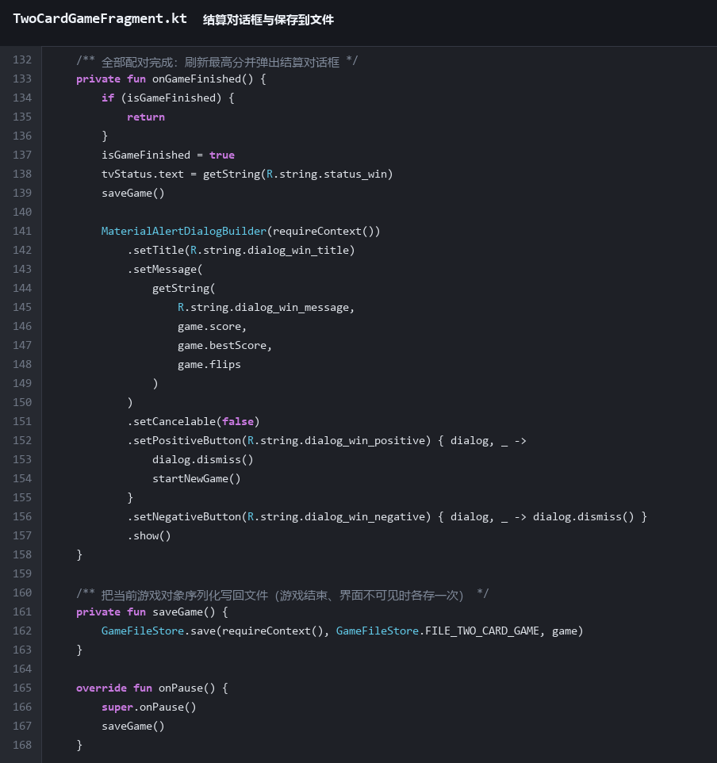
图 3-6 一局结束的结算与写回文件
全部配对完成后弹出结算对话框，显示本局分数、翻牌次数和历史最高分，并把整个游戏对象序列化写回文件；onPause 时也会保存一次，所以退出程序后重新打开，牌面和分数都能恢复。

2. 作品最终运行过程的截图与说明（模拟器运行截图）
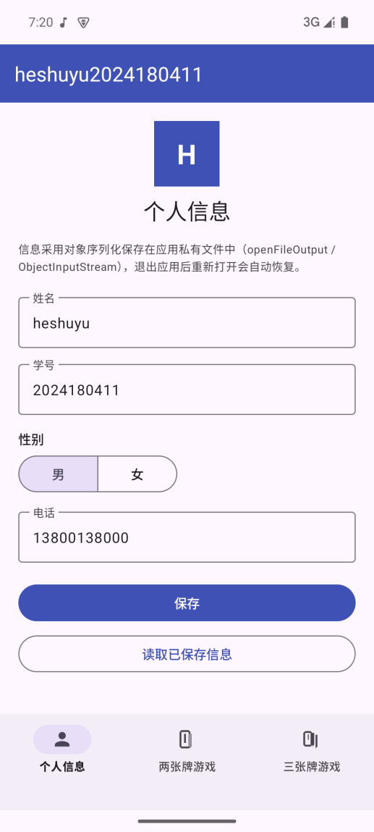  图 3-8 第 1 个 Fragment：个人信息 | 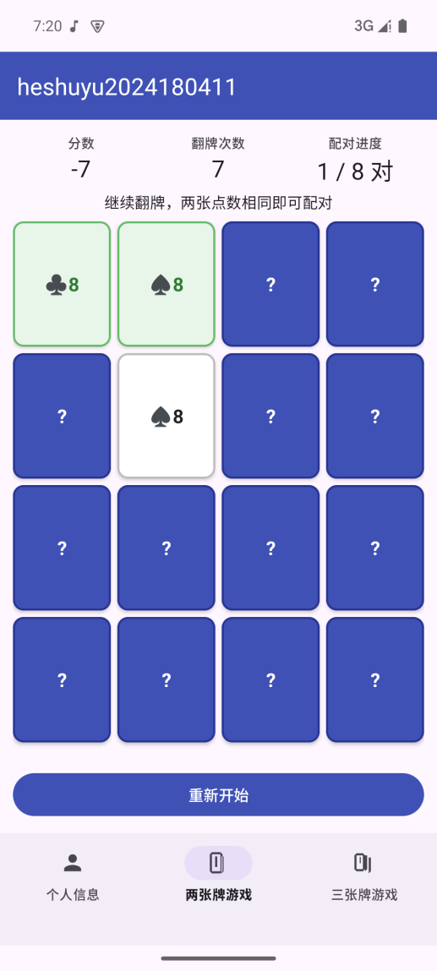  图 3-9 第 2 个 Fragment：两张牌翻牌游戏
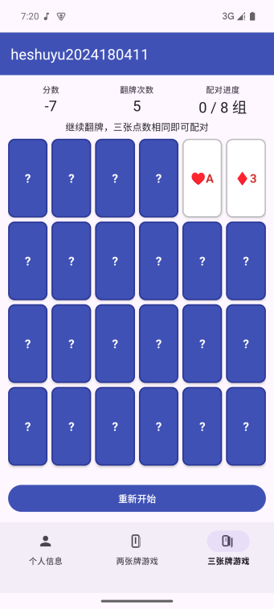
图 3-10 第 3 个 Fragment：三张牌翻牌游戏

- 实验结果的分析与评价（该部分如不够填写，请另加附页）
本次实验在实验五翻牌游戏的基础上，用 Fragment 对 APP 做了重构，重点是掌握 Fragment 的使用与对象的序列化文件存储。我把原来分散的多个 Activity 合并成一个 MainActivity，内部用 FragmentTransaction 的 add、show、hide 切换个人信息、两张牌游戏和三张牌游戏三个 Fragment，切换时用 hide 而不是 replace，这样游戏进度和翻牌动画状态不会因为界面重建而丢失，同时也用 findFragmentByTag 复用已有实例，避免重复创建。
序列化是本实验的核心。我让 Player、CardState 以及两个游戏类都实现 Serializable，并抽出 GameFileStore 统一用 openFileOutput 配合 ObjectOutputStream 写文件、openFileInput 配合 ObjectInputStream 读文件，在 Fragment 的 onCreate 中读回、onPause 与游戏结束时写回。实测退出程序再重新打开，个人信息、牌面、分数和最高分都能完整恢复，达到了「退出程序后再打开可以恢复」的要求。
过程中主要遇到并解决了三个问题：一是 Random 这类现场对象不能直接序列化，我把它标注为 @Transient 并在恢复后重建，避免反序列化失败；二是恢复出来的牌局可能停留在「配对失败、等待翻回」的中间状态，导致界面点不动，我在读取后主动清理了该状态；三是统计栏与牌面状态的同步容易出错，我把「渲染牌桌」这件事收敛到父类的一个方法里统一处理，两个游戏共用，减少了重复代码和状态不一致的可能。通过编写单元测试覆盖配对成功、配对失败、越界点击等分支，我也更确认了把游戏规则放在纯 Model 层、界面只做状态同步这种 MVC 拆分的价值。
总的来看，本次实验达到了预期目标：程序运行稳定，三个 Fragment 界面切换流畅，个人信息与两个翻牌游戏的历史数据都能通过序列化正确保存和恢复，对 Fragment 生命周期和对象序列化机制的理解也比实验五深入了不少。
注：实验成绩等级分为（90－100分）优，（80－89分）良，(70-79分)中，（60－69分）及格，（59分）不及格。

